地域福利増進事業ガイドライン
～参考資料編～

令和４年11月
国土交通省不動産・建設経済局

目次
資料１ 土地所有者確知必要情報提供請求書・提供書 参考様式・記載例 1
資料２ 土地所有者であることの確認書・回答書 参考様式・記載例 3
資料３ 土地所有者等関連情報提供請求書 記載例 5
資料４ 証明書交付請求書 記載例 8
資料５－１ 暴力団員等に該当しないことの誓約書（法人、情報提供請求・証明書交付請求）参考様式・記載例 11
資料５－２ 暴力団員等に該当しないことの誓約書（個人、情報提供請求・証明書交付請求）参考様式・記載例 12
資料６ 情報提供同意取得書 参考様式・記載例 13
資料７ 情報提供確認書 参考様式・記載例 15
資料８ 土地所有者等関連情報提供書 記載例 16
資料９－１ 土地所有者等関連情報を提供できないことの通知書（本人同意が得られなかった場合） 参考様式・記載例 17
資料９－２ 土地所有者等関連情報を提供できないことの通知書（本人から回答がなかった場合） 参考様式・記載例 18
資料９－３ 土地所有者等関連情報を提供できないことの通知書（求めがあった情報を保有していない場合） 参考様式・記載例 19
資料９－４ 土地所有者等関連情報を提供できないことの通知書（事業の実施の準備と認められない場合） 参考様式・記載例 20
資料10 立入許可申請書 参考様式・記載例 21
資料11 伐採等許可申請書 参考様式・記載例 23
資料12 裁定申請書 記載例 25
資料13 事業計画書 参考様式・記載例 27
資料14 補償金額見積書 参考様式・記載例 29
資料15 補償金額について異議を申し出ないことの承諾書 参考様式・記載例 32
資料16 朽廃した空き家等の市場性に関する意見書 参考様式・記載例 33
資料17－１ 暴力団員等に該当しないことの誓約書（法人、裁定申請）参考様式・記載例 34
資料17－２ 暴力団員等に該当しないことの誓約書（個人、裁定申請）参考様式・記載例 35
資料18 市町村長意見聴取書 参考様式・記載例 36
資料19 裁定申請通知書 参考様式・記載例 37
資料20 収用委員会意見聴取書 参考様式・記載例 39
資料21 裁定申請却下通知書 参考様式・記載例 40
資料22 裁定通知書 参考様式・記載例 41
資料23 補償金の供託書 記載例 43
資料24 権利譲渡承認申請書 参考様式・記載例 51
資料25 職員派遣要請書 記載例 52

参考資料

資料１ 土地所有者確知必要情報提供請求書・提供書 参考様式・記載例

土地所有者確知必要情報提供請求書

令和○年○月○日

○○ ○○ 殿
住所 ○○県○○市○○町○丁目○番○号
氏名又は名称 株式会社○○
代表取締役 ○○ ○○

株式会社○○は、下記１の土地において、下記２の事業を実施することを予定しており、事業の実施の準備のため、所有者不明土地の利用の円滑化等に関する特別措置法の規定に基づき土地の所有者の探索を行っています。貴殿が土地の権利者（当該土地に関し所有権以外の権利を有する者）であると思料されるため、所有者不明土地の利用の円滑化等に関する特別措置法施行令第１条第２号の規定に基づき、下記１の土地に係る土地所有者確知必要情報（土地の所有者の氏名又は名称及び住所又は居所その他の当該土地の所有者を確知するために必要な情報）の提供を求めますので、令和○年○月○日までに、同封の土地所有者確知必要情報提供書に、保有する土地所有者確知必要情報を記載して御回答をお願いいたします。なお、保有する情報がない場合も、御回答をお願いいたします。

記

１．土地の所在及び地番
所在 ○○県○○市○○町○丁目
地番 ○番○

２．事業の種類及び内容
事業の種類 地域福利増進事業
事業の内容 購買施設（コンビニエンスストア）の整備に関する事業

（送付先・お問合せ先）
株式会社○○ ○○部 ○○課 担当：○○
住所 ○○県○○市○○町○丁目○番○号
電話 ○○○－○○○－○○○○

※ 所有者不明土地の利用の円滑化等に関する特別措置法による情報提供に関するお問い合わせは、下記の国土交通省ホームページに掲載されている市町村（上記１の土地の所在する市町村）の連絡窓口までご連絡ください。
http://www.mlit.go.jp/totikensangyo/totikensangyo_fr2_000015.html
土地所有者確知必要情報提供書

令和○年○月○日

株式会社○○ 御中
○○ ○○

令和○年○月○日付で提供の求めがあった土地所有者確知必要情報について、下記のとおり回答します。

記

土地の所在及び地番
土地所有者  確知必要情報 | 氏名又は名称
 | 住所
 | 連絡先
 | その他情報

※１ 「その他情報」としては、本籍、死亡の事実及びその年月日等を記載してください。
※２ 保有していない情報については、御回答いただく必要はありませんので、上記の欄に斜線を引いてください。

資料２ 土地所有者であることの確認書・回答書 参考様式・記載例

土地所有者であることの確認書

令和○年○月○日

○○ ○○ 殿
住 所 ○○県○○市○町○丁目○番○号
氏名又は名称 株式会社○○
代表取締役 ○○ ○○

株式会社○○は、下記１の土地において、下記２の事業を実施することを予定しており、事業の実施の準備のため、所有者不明土地の利用の円滑化等に関する特別措置法の規定に基づき土地の所有者の探索を行っています。探索の結果、貴殿が土地の所有者と思料されるため、所有者不明土地の利用の円滑化等に関する特別措置法施行令第１条第５号の規定に基づき、下記１の土地に係る土地所有者確知必要情報（土地の所有者の氏名又は名称及び住所又は居所その他の当該土地の所有者を確知するために必要な情報）の提供を求めますので、貴殿が土地の所有者であるか、令和○年○月○日までに、同封の回答書により御回答をお願いいたします。
同日までに御回答やお問合せ等の御連絡がない場合についても、所有者ではないものとして事業の実施の準備を進めてまいります。
また、貴殿が所有者でない場合や貴殿の他に共有者がいる場合であって、下記１の土地について他の所有者の情報（所有者の氏名又は名称及び住所又は居所その他の所有者を確知するために必要な情報）を保有している場合には、当該情報についても同封の回答書に記載いただきますようお願いいたします。
記

１．土地の所在及び地番
所在 ○○県○○市○○町○丁目
地番 ○番○

２．事業の種類及び内容
事業の種類 地域福利増進事業
事業の内容 購買施設（コンビニエンスストア）の整備に関する事業

（送付先・お問合せ先）
株式会社○○ ○○部 ○○課 担当：○○
住所 ○○県○○市○○町○丁目○番○号
電話 ○○○－○○○－○○○○

※ 所有者不明土地の利用の円滑化等に関する特別措置法による情報提供に関するお問い合わせは、下記の国土交通省ホームページに掲載されている市町村（上記１の土地の所在する市町村）の連絡窓口までご連絡ください。
http://www.mlit.go.jp/totikensangyo/totikensangyo_fr2_000015.html
回答書

令和○年○月○日

株式会社○○ 御中
○○ ○○

令和○年○月○日付の○○県○○市○○町○丁目○番○の土地の所有者であるかの確認について、下記のとおり回答します。

記

１．土地の所有者であるかの回答

□ 私は上記の土地の所有者です。

□ 私は上記の土地の所有者ではありません。

２．保有する土地所有者確知必要情報

土地所有者  確知必要情報 | 氏名又は名称
 | 住所
 | 連絡先
 | その他情報

※１ 「その他情報」としては、本籍、死亡の事実及びその年月日等を記載してください。
※２ 保有していない情報については、御回答いただく必要はありませんので、上記の欄に斜線を引いてください。

資料３ 土地所有者等関連情報提供請求書 記載例

土地所有者等関連情報提供請求書

令和○年○月○日

○○市長 殿

住 所 ○○県○○市○町○丁目○番○号
氏名又は名称 株式会社○○
代表取締役 ○○ ○○

所有者不明土地の利用の円滑化等に関する特別措置法第43条第２項及び所有者不明土地の利用の円滑化等に関する特別措置法施行規則第55条第１項の規定に基づき、下記１の対象土地に係る土地所有者等関連情報の提供を下記のとおり求めます。

記

１．対象土地の所在及び地番
所在 ○○県○○市○○町○丁目
地番 ○番○

２．事業の種類及び内容
事業の種類 地域福利増進事業
事業の内容 購買施設（コンビニエンスストア）の整備に関する事業（法第２条第３項第８号）
本施設は小売店舗（床面積○㎡程度を想定）として日常食料品、日用雑貨等の販売を行うもので、近隣住民に利便を供するものである。既存の同種の施設（最も近いコンビニエンスストアは○○市○○町○番に所在）とは〇㎞の距離があり、本施設の立地により、地域住民は徒歩による日常食料品や日用雑貨の調達が可能となり、利便性が大きく向上することとなる。事業区域としては、対象土地と隣接地（地番○番○）を想定している。

３．土地所有者等関連情報の提供を求める理由
対象土地の登記事項証明書を取得したところ、所有権の登記名義人として○○ ○○及びその住所が記載されていた。そこで、当該住所に宛てて所有者であるか否かを確認する旨の書面の送付を行ったところ、「あて所に尋ねあたりません」として返送されてきた。
そのため、固定資産課税台帳に納税義務者として記録されている者及び地籍調査票に土地所有者として記録されている者の氏名又は名称、住所及び連絡先を取得する必要がある。

４．その他土地所有者等関連情報の提供について必要な事項
(1) 請求者の役員の氏名、住所、性別及び生年月日
① 役員の氏名 ○○ ○○（代表取締役）
役員の住所 ○○県○○市○○町○丁目○番○号
役員の性別 男性
役員の生年月日 昭和○年○月○日生
② 役員の氏名 ○○ ○○
役員の住所 ○○県○○市○○町○丁目○番○号
役員の性別 女性
役員の生年月日 昭和○年○月○日生

(2) 個人情報の安全管理のための措置の概要
① 基本方針の策定
個人データの適正な取扱いの確保について組織として取り組むために、「関係法令・ガイドライン等の遵守」、「安全管理措置に関する事項」、「質問及び苦情処理の窓口」について定めた基本方針を策定している。
② 個人データの取扱いに係る規律の整備
取得、利用、保存、提供、削除・廃棄等の段階ごとに、取扱方法、責任者・担当者及びその任務等について定める個人データの取扱規程を策定している。
③ 組織的安全管理措置
個人データの取扱いに関する責任者の設置及び責任の明確化、個人データを取り扱う従業者及びその取り扱う個人データの範囲の明確化など、組織体制の整備を行っている。また、法令や当社において整備している個人データの取扱いに係る規律に違反している事実又は兆候を把握した場合や個人データの漏えい等の事案の発生又は兆候を把握した場合の責任者への報告連絡体制を整備している。
④ 人的安全管理措置
年１回、役職員に対し個人データの取扱いに関する研修を実施している。
⑤ 物理的安全管理措置
盗難等防止のための措置として、個人データを取り扱う機器や個人データが記載された書類を、施錠できる書庫に保管する。個人データが記録された電子媒体又は書類等を持ち運ぶ場合、電子媒体についてはパスワードによる保護を行った上で、施錠できる搬送容器を利用する。情報システムにおいて、個人データを削除する場合、容易に復元できない手段を採用する。個人データが記録された機器、電子媒体等を廃棄する場合、専用のデータ削除ソフトウェアを使用する。個人データが記載された書類等を廃棄する際には、シュレッダー処理を行う。
⑥ 技術的安全管理措置
個人データを取り扱う情報システムを使用する従業者が正当なアクセス権を有する者であることを、ユーザーID 及びパスワードによって識別・認証している。
個人データを取り扱う情報システムを外部からの不正アクセス又は不正ソフトウェアから保護するため、セキュリティ対策ソフトウェアを導入するとともに、自動更新機能を活用し、ソフトウェア等を最新状態とする。
情報システムの使用に伴う漏えい等を防止するため、情報システムの設計時に安全性を確保し、継続的に見直す。また、移送する個人データについて、パスワード等による保護を行う。

(3) 誓約事項
次の３点について誓約します。
① 取得した土地所有者等関連情報を本事業の実施の準備以外の目的で利用しないこと。
② 取得した土地所有者等関連情報を第三者に提供しないこと。
③ 本事業を実施しないことになった場合には、取得した土地所有者等関連情報を適切に廃棄すること。

資料４ 証明書交付請求書 記載例

土地所有者等を知る必要性を証する書面の交付請求書

令和○年○月○日

○○市長 殿

住 所 ○○県○○市○町○丁目○番○号
氏名又は名称 株式会社○○
代表取締役 ○○ ○○

所有者不明土地の利用の円滑化等に関する特別措置法施行規則第56条第１項の規定に基づき、地域福利増進事業等の実施の準備のため当該地域福利増進事業等を実施しようとする区域内の土地の土地所有者等を知る必要性を証する書面の交付を下記のとおり求めます。

記

１．対象土地の所在及び地番
所在 ○○県○○市○○町○丁目
地番 ○番○

２．事業の種類及び内容
事業の種類 地域福利増進事業
事業の内容 購買施設（コンビニエンスストア）の整備に関する事業（法第２条第３項第８号）
本施設は小売店舗（床面積○㎡程度を想定）として日常食料品、日用雑貨等の販売を行うもので、近隣住民に利便を供するものである。既存の同種の施設（最も近いコンビニエンスストアは○○市○○町○番に所在）とは○㎞の距離があり、本施設の立地により、地域住民は徒歩による日常食料品や日用雑貨の調達が可能となり、利便性が大きく向上することとなる。事業区域としては、対象土地と隣接地（地番○番○）を想定している。

３．土地所有者等関連情報の提供を求める理由
対象土地の登記事項証明書を取得したところ、所有権の登記名義人として○○ ○○及びその住所が記載されていた。そこで、当該住所に宛てて所有者であるか否かを確認する旨の書面の送付を行ったところ、「あて所に尋ねあたりません」として返送されてきた。
そのため、当該登記名義人の転出先の住所その他の土地所有者等関連情報を取得する必要がある。

４．土地所有者等関連情報の提供を求めるために必要な氏名及び本籍又は住所
氏名 ○○ ○○（所有権登記名義人）
住所 ○○県○○市○○町○丁目○番○号

５．その他土地所有者等関連情報の提供について必要な事項
(1) 請求者の役員の氏名、住所、性別及び生年月日
① 役員の氏名 ○○ ○○（代表取締役）
役員の住所 ○○県○○市○○町○丁目○番○号
役員の性別 男性
役員の生年月日 昭和○年○月○日生
② 役員の氏名 ○○ ○○
役員の住所 ○○県○○市○○町○丁目○番○号
役員の性別 女性
役員の生年月日 昭和○年○月○日生

(2) 個人情報の安全管理のための措置の概要
① 基本方針の策定
個人データの適正な取扱いの確保について組織として取り組むために、「関係法令・ガイドライン等の遵守」、「安全管理措置に関する事項」、「質問及び苦情処理の窓口」について定めた基本方針を策定している。
② 個人データの取扱いに係る規律の整備
取得、利用、保存、提供、削除・廃棄等の段階ごとに、取扱方法、責任者・担当者及びその任務等について定める個人データの取扱規程を策定している。
③ 組織的安全管理措置
個人データの取扱いに関する責任者の設置及び責任の明確化、個人データを取り扱う従業者及びその取り扱う個人データの範囲の明確化など、組織体制の整備を行っている。また、法令や当社において整備している個人データの取扱いに係る規律に違反している事実又は兆候を把握した場合や個人データの漏えい等の事案の発生又は兆候を把握した場合の責任者への報告連絡体制を整備している。④ 人的安全管理措置
年１回、役職員に対し個人データの取扱いに関する研修を実施している。
⑤ 物理的安全管理措置
盗難等防止のための措置として、個人データを取り扱う機器や個人データが記載された書類を、施錠できる書庫に保管する。個人データが記録された電子媒体又は書類等を持ち運ぶ場合、電子媒体についてはパスワードによる保護を行った上で、施錠できる搬送容器を利用する。情報システムにおいて、個人データを削除する場合、容易に復元できない手段を採用する。個人データが記録された機器、電子媒体等を廃棄する場合、専用のデータ削除ソフトウェアを使用する。個人データが記載された書類等を廃棄する際には、シュレッダー処理を行う。
⑥ 技術的安全管理措置
個人データを取り扱う情報システムを使用する従業者が正当なアクセス権を有する者であることを、ユーザーID 及びパスワードによって識別・認証している。
個人データを取り扱う情報システムを外部からの不正アクセス又は不正ソフトウェアから保護するため、セキュリティ対策ソフトウェアを導入するとともに、自動更新機能を活用し、ソフトウェア等を最新状態とする。
情報システムの使用に伴う漏えい等を防止するため、情報システムの設計時に安全性を確保し、継続的に見直す。また、移送する個人データについて、パスワード等による保護を行う。

(3) 誓約事項
次の３点について誓約します。
① 取得した土地所有者等関連情報を本事業の実施の準備以外の目的で利用しないこと。
② 取得した土地所有者等関連情報を第三者に提供しないこと。
③ 本事業を実施しないことになった場合には、取得した土地所有者等関連情報を適切に廃棄すること。

資料５－１ 暴力団員等に該当しないことの誓約書（法人、情報提供請求・証明書交付請求）参考様式・記載例

誓約書
令和○年○月○日

◯○県知事 殿

住 所 ○○県○○市○町○丁目○番○号
氏名又は名称 株式会社○○
代表取締役 ○○ ○○

株式会社○○の役員は、暴力団員による不当な行為の防止等に関する法律（平成３年法律第77号）第２条第６号に規定する暴力団員又は同号に規定する暴力団員でなくなった日から５年を経過しない者に該当しないことを誓約します。

資料５－２ 暴力団員等に該当しないことの誓約書（個人、情報提供請求・証明書交付請求）参考様式・記載例

誓約書
令和○年○月○日

◯○県知事 殿

住 所 ○○県○○市○町○丁目○番○号
氏名又は名称 ○○ ○○

私は、暴力団員による不当な行為の防止等に関する法律（平成３年法律第77号）第２条第６号に規定する暴力団員又は同号に規定する暴力団員でなくなった日から５年を経過しない者に該当しないことを誓約します。

資料６ 情報提供同意取得書 参考様式・記載例

土地所有者等関連情報の提供について

令和○年○月○日

○○ ○○ 殿

○○市長 ○○ ○○

所有者不明土地の利用の円滑化等に関する特別措置法（以下「法」という。）第43条第２項の規定に基づき、下記２の地域福利増進事業を実施しようとする者からその実施の準備のため、下記３の土地について土地所有者等を知る必要があるとして、土地所有者等関連情報の提供の求めがありました。つきましては、固定資産課税台帳に記録されている下記１の土地所有者等関連情報を、下記２の者に提供することについて同意いただけるかどうか、令和○年○月○日までに、同封の確認書にて、御回答をお願いいたします。

記

１．提供の対象となる土地所有者等関連情報
氏名 ○○ ○○
住所 ○○県○○市○○町○丁目○番○号
連絡先 ○○○－○○○－○○○○

２．地域福利増進事業を実施しようとする者
名称 社会福祉法人○○会住所 ○○県○○市○○町○丁目○番○号

３．対象土地の所在及び地番
所在 ○県○○市○○町○丁目
地番 ○番○

４．事業の種類及び内容
事業の種類 地域福利増進事業
事業の内容 社会福祉法による社会福祉事業の用に供する施設（保育所）の整備に関する事業（法第２条第３項第４号）
本施設は認可保育所として、慢性的に保育所が不足している○○市の地域住民の子育てに重要な役割を果たしているが、老朽化が進んだことにより建替えが必要となっている。現施設に通所する児童を他の保育所が受け入れることは困難であり、現施設を建て替える場合、建替えの準備から新しい施設完成までの約○年○か月間、現所在地の近傍の場所にて、現に通所中の児童の数と同程度の人数を受け入れる施設を確保する必要がある。事業区域としては、対象土地と隣接地（地番○番○）を想定している。

【留意事項】
○ 同意いただけなかった場合や回答いただけなかった場合、上記１の土地所有者等関連情報が提供されることはありませんが、上記３の土地が法第２条第１項の所有者不明土地に該当する可能性があり、上記２の者が、地域福利増進事業の実施のため、法第10条第１項に基づき都道府県知事に上記３の土地の使用権の取得についての裁定を申請する可能性があります。
裁定申請があった場合には、都道府県知事によりその旨が公告され、土地に関して権利を有する方は、法第11条第４項第３号に基づき、これに対して異議を申し出ることができることとされており、また、同条第５項に基づき、都道府県知事から通知を受けることとなっています。ただし、通知を受けることができるのは、裁定申請時点で上記２の者が確知できている権利者に限られていますので、同意いただけなかった場合や回答いただけなかった場合、この通知を受けられない可能性があります。
都道府県知事の裁定により上記３の土地に使用権が設定された場合は、法第15条に基づき、土地の権利者であっても、上記２の者による土地の使用のため必要な限度において、権利の行使が制限されます。

○ 上記２の者は、上記１の情報の提供の請求に当たり、以下の点について誓約しています。
① 取得した土地所有者等関連情報を本事業の実施の準備以外の目的で利用しないこと。
② 取得した土地所有者等関連情報を第三者に提供しないこと。
③ 本事業を実施しないことになった場合には、取得した土地所有者等関連情報を適切に廃棄すること。

（送付先・お問合せ先）
○○市 ○○部 ○○課 担当：○○
住所 ○○市○○町○丁目○番○号
電話 ○○○－○○○－○○○○

資料７ 情報提供確認書 参考様式・記載例

土地所有者等関連情報の提供についての確認書

令和○年○月○日

○○市長 殿

○○ ○○

所有者不明土地の利用の円滑化等に関する特別措置法第43条第２項の規定に基づき、地域福利増進事業の実施の準備のため、土地所有者の探索に必要な限度で、○○市長が、下記２の者に対し、下記１の土地所有者等関連情報を提供することに

□ 同意します。

□ 同意しません。なお、当該土地の使用権の取得についての裁定の申請があった旨の通知を受けられない可能性があることについて理解しました。

記

１．提供される土地所有者等関連情報
氏名 ○○ ○○
住所 ○○県○○市○○町○丁目○番○号
連絡先 ○○○－○○○－○○○○

２．情報提供を受ける者
名称 社会福祉法人○○会
住所 ○○県○○市○○町○丁目○番○号

資料８ 土地所有者等関連情報提供書 記載例

土地所有者等関連情報提供書

令和○年○月○日

○○ ○○ 殿

○○市長 ○○ ○○

令和○年○月○日付で求めのあった土地所有者等関連情報について、所有者不明土地の利用の円滑化等に関する特別措置法第43条第２項の規定に基づき、下記のとおり提供します。

記

対象土地の所在及び地番 |  | ○県○○市○○町○丁目○番○
土地所有者  等関連情報 | 氏名又は名称 | ・固定資産課税台帳  ○○ ○○  ・地籍調査票  ○○ ○○
 | 住所 | ・固定資産課税台帳  ○県○○市○○町○丁目○番○  ・地籍調査票  ○県○○市○○町○丁目○番○
 | 連絡先 | ・固定資産課税台帳  ○○○－○○○－○○○○  ・地籍調査票  ○○○－○○○－○○○○

備考
１．用紙の大きさは、日本工業規格Ａ４とする。
２．記載欄は、適宜追加・削除して使用するものとする。

資料９－１ 土地所有者等関連情報を提供できないことの通知書（本人同意が得られなかった場合） 参考様式・記載例

土地所有者等関連情報を提供できないことの通知書

令和○年○月○日

○○ ○○ 殿

○○市長 ○○ ○○

令和○年○月○日付で求めのあった下記１の土地に係る土地所有者等関連情報について、下記２の理由により提供することができないため、通知します。

記

１．対象土地の所在及び地番
所在 ○○県○○市○○町○丁目
地番 ○番○

２．土地所有者等関連情報を提供することができない理由
土地所有者等関連情報を提供することについて、本人から同意しない旨の回答があったため。

【留意事項】
○ 所有者不明土地の利用の円滑化等に関する特別措置法第10条第１項の規定による裁定を申請する場合、同意をしなかった者が所有者等であり、当該同意をしなかった者が同法第11条第４項第３号の規定により異議を申し出ることにより、裁定が却下される可能性があります。

資料９－２ 土地所有者等関連情報を提供できないことの通知書（本人から回答がなかった場合） 参考様式・記載例

土地所有者等関連情報を提供できないことの通知書

令和○年○月○日

○○ ○○ 殿

○○市長 ○○ ○○

令和○年○月○日付で求めのあった下記１の土地に係る土地所有者等関連情報について、下記２の理由により提供することができないため、通知します。

記

１．対象土地の所在及び地番
所在 ○○県○○市○○町○丁目
地番 ○番○

２．土地所有者等関連情報を提供することができない理由
土地所有者等関連情報を提供することについて、本人の同意を取得しようとしたが、
□ 情報提供同意取得書は本人に届いたが回答がなかった
□ 情報提供同意取得書が宛先不明で返送されたため本人に届かなかった
ため。

【留意事項】
○ 所有者不明土地の利用の円滑化等に関する特別措置法第10条第１項の規定による裁定を申請する場合、回答がなかった者が所有者等であり、当該回答をしなかった者が同法第11条第４項第３号の規定により異議を申し出ることにより、裁定が却下される可能性があります。

資料９－３ 土地所有者等関連情報を提供できないことの通知書（求めがあった情報を保有していない場合） 参考様式・記載例

土地所有者等関連情報を提供できないことの通知書

令和○年○月○日

○○ ○○ 殿

○○市長 ○○ ○○

令和○年○月○日付で求めのあった下記１の土地に係る土地所有者等関連情報について、下記２の理由により提供することができないため、通知します。

記

１．対象土地の所在及び地番
所在 ○○県○○市○○町○丁目
地番 ○番○

２．土地所有者等関連情報を提供することができない理由
対象土地は非課税の土地であり、固定資産課税台帳に記録されておらず、求めがあった土地所有者等関連情報を保有していないため。

資料９－４ 土地所有者等関連情報を提供できないことの通知書（事業の実施の準備と認められない場合） 参考様式・記載例

土地所有者等関連情報を提供できないことの通知書

令和○年○月○日

○○ ○○ 殿

○○市長 ○○ ○○

令和○年○月○日付で求めのあった下記１の土地に係る土地所有者等関連情報について、下記２の理由により提供することができないため、通知します。

記

１．対象土地の所在及び地番
所在 ○○県○○市○○町○丁目
地番 ○番○

２．土地所有者等関連情報を提供することができない理由
実施しようとする事業が地域福利増進事業に該当せず、事業の実施の準備のための土地所有者等関連情報の提供の請求と認められないため。

【留意事項】
○ この処分に不服がある場合には、この処分があったことを知った日の翌日から起算して３月以内に、○○市長に対して審査請求をすることができます。
なお、この処分があったことを知った日の翌日から起算して３月以内であっても、この処分の日の翌日から起算して１年を経過すると審査請求をすることができなくなります。

○ この処分については、この処分があったことを知った日の翌日から起算して６月以内に、○○市を被告として（代表者 ○○市長）、処分の取消しの訴えを提起することができます。
なお、この処分があったことを知った日の翌日から起算して６月以内であっても、この処分の日の翌日から起算して１年を経過すると処分の取消しの訴えを提起することができなくなります。
ただし、上記の審査請求をした場合には、当該審査請求に対する裁決があったことを知った日の翌日から起算して６月以内に、処分の取消しの訴えを提起することができます。
なお、当該審査請求に対する裁決があったことを知った日の翌日から起算して６月以内であっても、当該裁決の日の翌日から起算して１年を経過すると処分の取消しの訴えを提起することができなくなります。

資料10 立入許可申請書 参考様式・記載例

立入許可申請書

令和○年○月○日

○○県知事 殿

住 所 ○○県○○市○町○丁目○番○号
氏名又は名称 社会福祉法人○○会
理事長 ○○ ○○

所有者不明土地の利用の円滑化等に関する特別措置法第６条の規定に基づき、下記のとおり特定所有者不明土地への立入りの許可を申請します。

記

１．地域福利増進事業の種別
社会福祉法による社会福祉事業の用に供する施設（保育所）の整備に関する事業（法第２条第３項第４号）

２．立入りの目的
測量

３．特定所有者不明土地の所在及び地番
所在 ○○県○○市○○町○丁目
地番 ○番○

４．特定所有者不明土地の所有者の全部又は一部を確知できない事情
上記３の土地の登記事項証明書を取得したところ、所有権の登記名義人として○○ ○○及びその住所が記載されていた。そこで、当該住所に宛てて所有者であるか否かを確認する旨の書面の送付を行ったところ、「あて所に尋ねあたりません」として返送されてきた。
そこで、上記３の土地の登記事項証明書に記載されている所有権の登記名義人の住所地を管轄する○○市長に住民基本台帳に記録されている土地所有者等関連情報の提供を求めたが、住民票が消除されており、除票についても廃棄されており、土地所有者等関連情報を得ることができなかった。
また、登記事項証明書に記載されている所有権の登記名義人の住所地を本籍地として、当該住所地を管轄する○○市長に戸籍簿若しくは除籍簿又は戸籍の附票に記録されている土地所有者等関連情報の提供を求めたが、所有権の登記名義人の本籍地は当該住所地ではないとのことであり、土地所有者等関連情報を得ることができなかった。
さらに、上記３の土地の所在地を管轄する○○市長に固定資産課税台帳及び地籍調査票に記録されている情報の提供を求めたが、固定資産課税台帳に記録されている納税義務者及び地籍調査票に記録されている土地所有者はいずれも登記名義人の○○ ○○とのことであった。
なお、上記３の土地の登記事項証明書に所有権以外の権利の登記名義人は記載されておらず、当該土地に関し所有権以外の権利を有する者は確認できなかった。
また、上記３の土地に物件はなく、当該土地を現に占有する者及び当該土地にある物件に関し所有権その他の権利を有する者は存在しない。
以上のとおり、所有者不明土地の利用の円滑化等に関する特別措置法施行令第１条に規定する方法により探索を行ったものの、上記３の土地の所有者を確知することはできなかった。

５．立ち入ろうとする期間
令和○年○月○日から同月○日まで

資料11 伐採等許可申請書 参考様式・記載例

伐採等許可申請書

令和○年○月○日

○○県知事 殿

住 所 ○○県○○市○町○丁目○番○号
氏名又は名称 社会福祉法人○○会
理事長 ○○ ○○

所有者不明土地の利用の円滑化等に関する特別措置法第７条第１項の規定に基づき、下記のとおり障害物の伐採等の許可を申請します。

記

１．地域福利増進事業の種別
社会福祉法による社会福祉事業の用に供する施設（保育所）の整備に関する事業（法第２条第３項第４号）

２．伐採等の目的
測量

３．特定所有者不明土地の所在及び地番
所在 ○○県○○市○○町○丁目
地番 ○番○

４．障害物の種類及び数量
(1) 工作物
物件の番号 | 物件の種類 | 数量 | 単位
１ | 柵 | １ | 箇所
(2) 立木
物件の番号 | 樹木名 | 数量 | 単位
２ | さつき | １ | 株
３ | いぶき | １ | 株

５．障害物の確知所有者の氏名又は名称及び住所
○○県○○市○○町○丁目○番○号
○○ ○○

６．伐採等の方法及び範囲
伐採等の方法 工作物はすべて除却し、立木は立入り及び測量に必要な限度で境界付近の枝を伐採する
伐採等の範囲 添付図面のとおり（○．○㎡）

７．伐採等をしようとする期間
令和○年○月○日から同月○日まで

資料12 裁定申請書 記載例

裁定申請書

令和○年○月○日

○○県知事 殿

住 所 ○○県○○市○町○丁目○番○号
氏名又は名称 社会福祉法人○○会
理事長 ○○ ○○

所有者不明土地の利用の円滑化等に関する特別措置法第10条第１項の規定により、下記のとおり土地使用権等の取得についての裁定を申請します。

記

１．地域福利増進事業の種別
社会福祉法による社会福祉事業の用に供する施設（保育所）の整備に関する事業（法第２条第３項第４号）

２．事業区域
○○県○○市○○町○丁目○番○、○、○

３．裁定申請をする理由
社会福祉法人○○会は、上記２の事業区域から約50m離れた○○市○○町○丁目○番○号（以下「現所在地」という。）において認可保育所（以下「現施設」という。）を経営している。
○○市は、「子育て支援のまちづくり」を重点施策とし、保育所の拡充などに取り組んでいるが、慢性的に保育所が不足している。現施設の近隣には他に認可保育園はなく、現施設は地域住民の子育てに重要な役割を果たしているが、老朽化が進み、建替えが必要となった。
○○市内は、上述のとおり保育所が不足しており、現施設に通所する児童を他の保育所が受け入れることは困難である。そのため、現施設を建て替える場合、建替えの準備から新しい施設の完成までの約○年○か月間、現所在地以外の場所にて、現に通所中の児童の数と同程度の人数を受け入れる施設を確保する必要がある。
なお、土地等使用権の存続期間は、仮設設備の整備に要する期間（○か月）、仮設施設で運営を行う期間（○年○か月）及び原状回復措置に要する期間（○か月）の合計の期間に、○か月の余裕期間を加えた○年とする。

４．特定所有者不明土地の所在、地番、地目及び地積
所在 ○○県○○市○○町○丁目
地番 ○番○
地目 宅地
地積 ○○．○○㎡

５．特定所有者不明土地の所有者の全部又は一部を確知することができない事情
上記４の土地の登記事項証明書を取得したところ、所有権の登記名義人として○○ ○○及びその住所が記載されていた。そこで、当該住所に宛てて所有者であるか否かを確認する旨の書面の送付を行ったところ、「あて所に尋ねあたりません」として返送されてきた。
そこで、上記４の土地の登記事項証明書に記載されている所有権の登記名義人の住所地を管轄する○○市長に住民基本台帳に記録されている土地所有者等関連情報の提供を求めたが、住民票が消除されており、除票についても廃棄されており、土地所有者等関連情報を得ることができなかった。
また、登記事項証明書に記載されている所有権の登記名義人の住所地を本籍地として、当該住所地を管轄する○○市長に戸籍簿若しくは除籍簿又は戸籍の附票に記録されている土地所有者等関連情報の提供を求めたが、所有権の登記名義人の本籍地は当該住所地ではないとのことであり、土地所有者等関連情報を得ることができなかった。
さらに、上記４の土地の所在地を管轄する○○市長に固定資産課税台帳及び地籍調査票に記録されている情報の提供を求めたが、固定資産課税台帳に記録されている納税義務者及び地籍調査票に記録されている土地所有者はいずれも登記名義人の○○ ○○とのことであった。
なお、上記４の土地の登記事項証明書に所有権以外の権利の登記名義人は記載されておらず、当該土地に関し所有権以外の権利を有する者は確認できなかった。
また、上記４の土地に物件はなく、当該土地を現に占有する者及び当該土地にある物件に関し所有権その他の権利を有する者は存在しない。
以上のとおり、所有者不明土地の利用の円滑化等に関する特別措置法施行令第１条に規定する方法により探索を行ったものの、上記４の土地の所有者を確知することはできなかった。

６．土地使用権等の始期
令和○年○月○日

７．土地等使用権の存続期間
○年

資料13 事業計画書 参考様式・記載例

事業計画書

１．事業により整備する施設の種類、位置、規模、構造及び利用条件
(1) 施設の種類
保育所の園舎及び園庭
(2) 施設の位置
（園舎） ○○県○○市○○町○丁目○番○
（園庭） ○○県○○市○○町○丁目○番○、○
(3) 施設の規模
（園舎）
延床面積 ○○○．○○㎡
建築面積 ○○○．○○㎡
(4) 施設の構造
（園舎） ○○造○階建
(5) 施設の利用条件
入所者（利用者）は、○○市が抽選で決定する。
保育料は、市が定めるところによる。
なお、利用者には、保育料とは別に実費を負担してもらうことがある。

２．事業区域
○○県○○市○○町○丁目○番○、○、○

３．権利取得計画
事業区域内の土地のうち、特定所有者不明土地以外の土地（○○県○○市○○町○丁目○番○及び○）については、土地所有者との間で、本申請に係る裁定があった場合には、期間を裁定において定められた土地等使用権の始期に該当する日より○年とする一時使用目的の借地契約を締結することについて、令和○年○月○日、基本合意書を締結している。

４．資金計画
(1) 支出
内訳 |  | 金額
施設整備 |  | ○○
施設運営 |  | ○○
原状回復措置 | 整地費  建物解体工事費  廃材撤去費  ○○ | ○○  ○○  ○○  ○○
 | 小計 | ○○
その他 | ○○ | ○○
 | 小計 | ○○
計 |  | ○○
(2) 収入
支出の○割は自己資金、○割は借入金により確保する見込みである。

５．原状に回復するための措置の内容
本件の特定所有者不明土地には、現在、建築物は存在していない。また、表面は砂利敷となっており、伐採等が必要となる植物や垣、柵その他の工作物も存在していない。
したがって、原状回復のための措置としては、仮設施設及び工作物の撤去を行うとともに、建築の際に掘削した部分については、土砂を埋め戻すとともに、表面は砂利を敷くこととする。

６．事業により整備する施設の工事の開始及び完了の予定時期
開始の予定時期 令和○年○月
完了の予定時期 令和○年○月

７．事業者が住民の意見を反映するために講じた措置の概要
令和○年○月○日、○○市○○町○丁目及び○丁目内の住民を対象に○○において協議会を開催した。参加した○名の住民のうち、現施設に通所する児童の父母を中心に本事業を支持する者が大多数であり、反対した者はいなかった。

資料14 補償金額見積書 参考様式・記載例

補償金額見積書

１．特定所有者不明土地の面積
○○．○○㎡
２．特定所有者不明土地にある所有者不明物件の種類及び数量
(1) 簡易建築物等
物件の番号 | 物件の種類 | 数量 | 単位
１ | 木造亜鉛メッキ鋼板葺物置（高さ○cm、幅○cm、奥行き○cm、床面積○○㎡） | １ | 件
(2) 工作物
物件の番号 | 物件の種類 | 数量 | 単位
２ | コンクリートブロック塀（巾○cm ○段積 長さ○.○m） | １ | 箇所
(3) 立木
物件の番号 | 物件の種類 | 数量 | 単位
３ | さくら（胸高直径○.○m、高さ○.○m） | １ | 本
４ | いぶき（高さ○.○m、枝幅○.○m） | １ | 株

３．特定所有者不明土地等の確知所有者の全部の氏名又は名称及び住所
土地所有者兼物件所有者
氏名 ○○ ○○
住所 ○○県○○市○○町○丁目○番○号
持分 不明
４．特定所有者不明土地等の確知権利者の全部の氏名又は名称及び住所並びにその権利の種類及び内容
抵当権者
氏名 ○○ ○○
現住所 ○○県○○市○○町○丁目○番○号
登記されている事項
昭和○年○月○日 受付第○○号
原因 昭和○年○月○日
金銭消費貸借同日設定

５．土地使用権等を取得することにより特定所有者不明土地所有者等が受ける損失の補償金の見積額及びその内訳並びに当該補償金の支払の時期
(1) 損失の補償金の見積額
土地所有者兼物件所有者○○ ○○に対する損失の補償金
令和〇年〇月〇日までに支払う補償金 金 ○○○万○○○○円
令和〇年〇月〇日までに支払う補償金 金 ○○○万○○○○円
(2) 損失の補償金の見積額の内訳
① 土地使用権の取得の対価の額に相当する補償金
令和〇年〇月〇日から令和〇年〇月〇日までの土地使用権の取得の対価の額に相当する補償金
大字 | 字 | 地番 | 使用面積(㎡) | 補償額（円）
○○ | ○○ | ○○○ | ○○.○○ | ○○○○○○
計 |  |  |  | ○○○○○○
令和〇年〇月〇日から令和〇年〇月〇日までの土地使用権の取得の対価の額に相当する補償金
大字 | 字 | 地番 | 使用面積(㎡) | 補償額（円）
○○ | ○○ | ○○○ | ○○.○○ | ○○○○○○
計 |  |  |  | ○○○○○○
② 物件所有権の取得の対価の額に相当する補償金
イ 簡易建築物等
物件の番号 | 所在  地番 | 家屋番号 | 物件の種類 | 数量 | 単位 | 補償額  （円）
１ | ○○ | ○○ | 木造亜鉛メッキ鋼板葺物置 | １ | 件 | ○○○○○○
計 |  |  |  |  |  | ○○○○○○
ロ 工作物
物件の番号 | 所在  地番 | 物件の種類 | 数量 | 単位 | 補償額  （円）
２ | ○○ | コンクリートブロック塀 | １ | 箇所 | ○○○○
計 |  |  |  |  | ○○○○
ハ 立木
物件の番号 | 所在  地番 | 物件の種類 | 数量 | 単位 | 補償額  （円）
３ | ○○ | さくら | １ | 本 | ○○○○
４ | ○○ | いぶき | １ | 株 | ○○○○
計 |  |  |  |  | ○○○○
(3) 損失の補償金の見積額の支払の時期
令和〇年〇月〇日から令和〇年〇月〇日までの土地使用権の取得の対価の額に相当する補償金及び物件所有権の取得の対価の額に相当する補償金 令和〇年〇月〇日まで
令和〇年〇月〇日から令和〇年〇月〇日までの土地使用権の取得の対価の額に相当する補償金 令和〇年〇月〇日まで
令和〇年〇月〇日から令和〇年〇月〇日までの土地使用権の取得の対価の額に相当する補償金 令和〇年〇月〇日まで

資料15 補償金額について異議を申し出ないことの承諾書 参考様式・記載例
承諾書

令和○年○月○日

株式会社○○ 御中
○○ ○○

私は、下記１の土地について、損失の補償金の見積額を下記２のとおりとする所有者不明土地の利用の円滑化等に関する特別措置法第10条第１項の規定に基づく裁定の申請に関し、同法第11条第４項の規定に基づく縦覧の際に、同項第３号の規定に基づき異議を申し出ないことについて、承諾します。

記

１．特定所有者不明土地の所在、地番、地目及び面積
所在 ○○県○○市○○町○丁目
地番 ○番○
地目 宅地
面積 ○○．○○㎡

２．損失の補償金の見積額及びその支払いの時期
(1) 損失の補償金の見積額
① 土地所有者○○ ○○に対する損失の補償金
金 ○○○万○○○○円
② 土地所有者○○ ○○に対する損失の補償金
金 ○○○万○○○○円
③ 土地権利者○○ ○○に対する損失の補償金
金 ○○○万○○○○円
④ 物件所有者○○ ○○に対する損失の補償金
金 ○○○万○○○○円

(2) 損失の補償金の支払いの時期
裁定において定められる土地使用権等の始期

資料16 朽廃した空き家等の市場性に関する意見書 記載事項

１．市場性に関する判定にあたっての条件（調査時点、種別・類型、前提条件）
２．対象不動産の所在、地番、地目、家屋番号、構造、用途、数量等及び対象不動産に係る権利の種類
３．対象不動産の確認に関する事項
○実地調査を行った年月日
○実地調査を行った者の氏名
○立会人の氏名及び職業
○実地調査を行った範囲
○実地調査の一部を実施することができなかった場合は、その理由
４．意見書の依頼の目的
５．市場性に関する判定を行った年月日
６．市場性に関する判定とその理由の要旨
○地域分析及び個別分析に係る事項
・同一需給圏^{※１}及び近隣地域の範囲及び状況
・対象不動産に係る価格形成要因についての状況
・同一需給圏の市場動向及び典型的な市場参加者の行動
・代替、競争等の関係にある不動産と比べた対象不動産の優劣及び競争力の程度
○市場性の有無に関する判定事項
・建物及びその敷地の最有効使用^{※２}及びその判定の理由
・その敷地の更地としての最有効使用及びその判定の理由
・更地の鑑定評価額（別途鑑定評価している場合に限り転記）
・市場性の有無に関する判定結果
７．利害関係等
○対象不動産に関する利害関係又は対象不動産に関し利害関係を有する者との縁故若しくは特別の利害関係
○依頼者との特別の資本的関係、人的関係及び取引関係
○提出先等との特別の資本的関係、人的関係及び取引関係
８．市場性に関する判定に関与した者の氏名
９．依頼者及び提出先等の氏名又は名称
10．附属資料（対象不動産等の所在を明示した地図、土地又は建物等の図面、写真等の確認資料）

※１ 市場性がないと判定する場合においては、同一の種別・類型で朽廃建築物ではないものの同一需給圏を想定し記載
※２ 市場性がないと判定する場合においては、最有効使用が存在しない旨及びその理由
※ 詳細は、国土交通省が公表している不動産鑑定評価基準を参考にされたい。
（ https://www.mlit.go.jp/totikensangyo/totikensangyo_tk4_000024.html ）

資料17－１ 暴力団員等に該当しないことの誓約書（法人、裁定申請）参考様式・記載例

誓約書
令和○年○月○日

○○県知事 殿

住 所 ○○県○○市○町○丁目○番○号
氏名又は名称 株式会社○○
代表取締役 ○○ ○○

株式会社○○の役員は、暴力団員による不当な行為の防止等に関する法律（平成３年法律第77号）第２条第６号に規定する暴力団員又は同号に規定する暴力団員でなくなった日から５年を経過しない者に該当しないことを誓約します。

（役員の氏名、住所、性別及び生年月日）
① 役員の氏名 ○○ ○○（代表取締役）
役員の住所 ○○県○○市○○町○丁目○番○号
役員の性別 男性
役員の生年月日 昭和○年○月○日生
② 役員の氏名 ○○ ○○
役員の住所 ○○県○○市○○町○丁目○番○号
役員の性別 女性
役員の生年月日 昭和○年○月○日生

資料17－２ 暴力団員等に該当しないことの誓約書（個人、裁定申請）参考様式・記載例

誓約書
令和○年○月○日

◯○県知事 殿

住 所 ○○県○○市○町○丁目○番○号
氏名又は名称 ○○ ○○

私は、暴力団員による不当な行為の防止等に関する法律（平成３年法律第77号）第２条第６号に規定する暴力団員又は同号に規定する暴力団員でなくなった日から５年を経過しない者に該当しないことを誓約します。

（事業者の性別及び生年月日）
性別 男性
生年月日 昭和○年○月○日生

資料18 市町村長意見聴取書 参考様式・記載例

裁定申請に係る意見聴取について
令和○年○月○日
○○市長 殿

○○県知事 ○○ ○○

令和○年○月○日付にて、所有者不明土地の利用の円滑化等に関する特別措置法第10条第１項の規定に基づき、下記のとおり裁定申請があったため、同法第11条第２項の規定に基づき、地域住民その他の者の共同の福祉又は利便の増進を図る見地から、別添の事業計画書の内容に関し、「○○市保育所整備運営計画」及び都市計画に係る各種計画との整合性、施設の必要性並びに地域住民の反対運動の有無やその内容について、貴市の御意見をお聴かせください。

記

１．事業者の氏名又は名称及び住所
○○県○○市○町○丁目○番○号
社会福祉法人○○会

２．地域福利増進事業の種別
社会福祉法による社会福祉事業の用に供する施設（保育所）の整備に関する事業（法第２条第３項第４号）

３．事業区域
○○県○○市○○町○丁目○番○号、○号、○号

資料19 裁定申請通知書 参考様式・記載例

裁定申請通知書
令和○年○月○日

○○ ○○ 殿

○○県知事 ○○ ○○

令和○年○月○日付にて、下記３の特定所有者不明土地について、所有者不明土地の利用の円滑化等に関する特別措置法第10条第１項の規定に基づき、下記１の者から裁定申請があり、当該裁定申請に係る補償金額見積書に貴殿は特定所有者不明土地等の確知所有者として記載されていることから、同法第11条第５項の規定に基づき、通知します。
当該裁定申請に係る裁定申請書、事業計画書及び補償金額見積書は、下記のとおり縦覧に供しますので、これらの書類に記載された事項について異議を申し出る場合には、下記６の縦覧期間内に、貴殿の氏名又は名称及び住所、申出に係る特定所有者不明土地の所在及び地番並びに異議の内容及びその理由を記載した書面に、権原を証する書面を添えて提出してください。
なお、異議を申し出ない場合には、他の権利者から異議の申出がない場合又は所有者の全員が判明した場合を除き、同法第13条の規定による裁定がされ、同法第15条の規定に基づき、裁定申請をした事業者が特定所有者不明土地等の土地使用権等を取得し、貴殿が有する当該特定所有者不明土地等に関する権利は、当該事業者による当該特定所有者不明土地等の使用のため必要な限度においてその行使を制限されます。

記

１．事業者の名称及び住所
○○県○○市○○町○丁目○番○号
社会福祉法人○○会

２．地域福利増進事業の種別
社会福祉法による社会福祉事業の用に供する施設（保育所）の整備に関する事業（法第２条第３項第４号）

３．特定所有者不明土地の所在、地番、地目及び面積
所在 ○○県○○市○○町○丁目
地番 ○番○
地目 宅地
面積 ○○．○○㎡

４．公告日
令和○年○月○日

５．縦覧場所
○○県○○市○○町○丁目○番○号
○○県庁 ○○局○○課窓口

６．縦覧期間
令和○年○月○日から令和○年○月○日まで

資料20 収用委員会意見聴取書 参考様式・記載例

裁定に係る意見聴取について（照会）
令和○年○月○日

〇〇県収用委員会 御中

○○県知事 ○○ ○○

令和○年○月○日付にて、所有者不明土地の利用の円滑化等に関する特別措置法第10条第１項の規定に基づき、別添のとおり裁定申請があったため、同法第13条第４項の規定に基づき、下記の「土地使用権等を取得することにより特定所有者不明土地所有者等が受ける損失の補償金の額」について、貴委員会の御意見をお聴かせください。

記

（土地使用権等を取得することにより特定所有者不明土地所有者等が受ける損失の補償金の額）
土地所有者兼物件所有者○○ ○○に対する損失の補償金
令和〇年〇月〇日までに支払う補償金 金 ○○○万○○○○円
令和〇年〇月〇日までに支払う補償金 金 ○○○万○○○○円

（別添）
・都道府県知事が適切と考える補償金の額の算定の根拠を記載した書類
・事業者から提出のあった裁定申請書、補償金額見積書、補償金の見積額の積算の基礎を明らかにする書類の写し

資料21 裁定申請却下通知書 参考様式・記載例

裁定申請却下通知書
令和○年○月○日

○○ ○○ 殿

○○県知事 ○○ ○○

令和○年○月○日付の所有者不明土地の利用の円滑化等に関する特別措置法第10条第１項の規定に基づく裁定申請について、下記２の理由により、同法第12条第２項の規定に基づき却下しましたので、同条第３項の規定に基づき、通知します。

記

１．特定所有者不明土地の所在、地番、地目及び面積
所在 ○県○○市○○町○丁目
地番 ○番○
地目 宅地
面積 ○○．○○㎡

２．却下の理由
所有者不明土地の利用の円滑化等に関する特別措置法第11条第４項第３号イの規定による異議の申出があったため。

【留意事項】
○ この処分に不服がある場合には、この処分があったことを知った日の翌日から起算して３月以内に、○○県知事に対して審査請求をすることができます。
なお、この処分があったことを知った日の翌日から起算して３月以内であっても、この処分の日の翌日から起算して１年を経過すると審査請求をすることができなくなります。

○ この処分については、この処分があったことを知った日の翌日から起算して６月以内に、○○県を被告として（代表者 ○○県知事）、処分の取消しの訴えを提起することができます。
なお、この処分があったことを知った日の翌日から起算して６月以内であっても、この処分の日の翌日から起算して１年を経過すると処分の取消しの訴えを提起することができなくなります。
ただし、上記の審査請求をした場合には、当該審査請求に対する裁決があったことを知った日の翌日から起算して６月以内に、処分の取消しの訴えを提起することができます。
なお、当該審査請求に対する裁決があったことを知った日の翌日から起算して６月以内であっても、当該裁決の日の翌日から起算して１年を経過すると処分の取消しの訴えを提起することができなくなります。

資料22 裁定通知書 参考様式・記載例

裁定通知書
令和○年○月○日

○○ ○○ 殿

○○県知事 ○○ ○○

令和○年○月○日付にて所有者不明土地の利用の円滑化等に関する特別措置法第10条第１項の規定に基づく裁定申請のあった下記１の特定所有者不明土地の土地使用権等の取得について、同法第13条第１項の規定に基づき裁定をしたので、同法第14条の規定に基づき、下記のとおり通知します。

記

１．特定所有者不明土地の所在、地番、地目及び面積
所在 ○県○○市○○町○丁目
地番 ○番○
地目 宅地
面積 ○○．○○㎡

２．土地使用権等の始期
令和○年○月○日

３．土地等使用権の存続期間
○年

４．土地使用権等を取得することにより特定所有者不明土地所有者等が受ける損失の補償金の額
土地所有者兼物件所有者○○ ○○に対する損失の補償金の額及びその支払の時期
金 ○○○万○○○○円 令和〇年〇月〇日まで
金 ○○○万○○○○円 令和〇年〇月〇日まで

【留意事項】
○ 貴殿は、所有者不明土地の利用の円滑化等に関する特別措置法第17条の規定により、上記４の額の補償金を、上記４のそれぞれ対応する支払の時期までに特定所有者不明土地の所在地の供託所に供託する必要があります。
上記４の額の補償金の供託を上記４のそれぞれ対応する支払の時期までにしないときは、同法第18条に基づき、本裁定は効力を失うこととなります。

○ 都道府県知事は、同法第26条の規定に基づき、事業に関し報告を求めたり、使用権者の事務所、使用権設定土地等への立入検査を行うこと等があります。

○ この処分に不服がある場合には、この処分があったことを知った日の翌日から起算して３月以内に、○○県知事に対して審査請求をすることができます。
なお、この処分があったことを知った日の翌日から起算して３月以内であっても、この処分の日の翌日から起算して１年を経過すると審査請求をすることができなくなります。

○ この処分については、この処分があったことを知った日の翌日から起算して６月以内に、○○県を被告として（代表者 ○○県知事）、処分の取消しの訴えを提起することができます。
なお、この処分があったことを知った日の翌日から起算して６月以内であっても、この処分の日の翌日から起算して１年を経過すると処分の取消しの訴えを提起することができなくなります。
ただし、上記の審査請求をした場合には、当該審査請求に対する裁決があったことを知った日の翌日から起算して６月以内に、処分の取消しの訴えを提起することができます。
なお、当該審査請求に対する裁決があったことを知った日の翌日から起算して６月以内であっても、当該裁決の日の翌日から起算して１年を経過すると処分の取消しの訴えを提起することができなくなります。

資料23 補償金の供託書 記載例
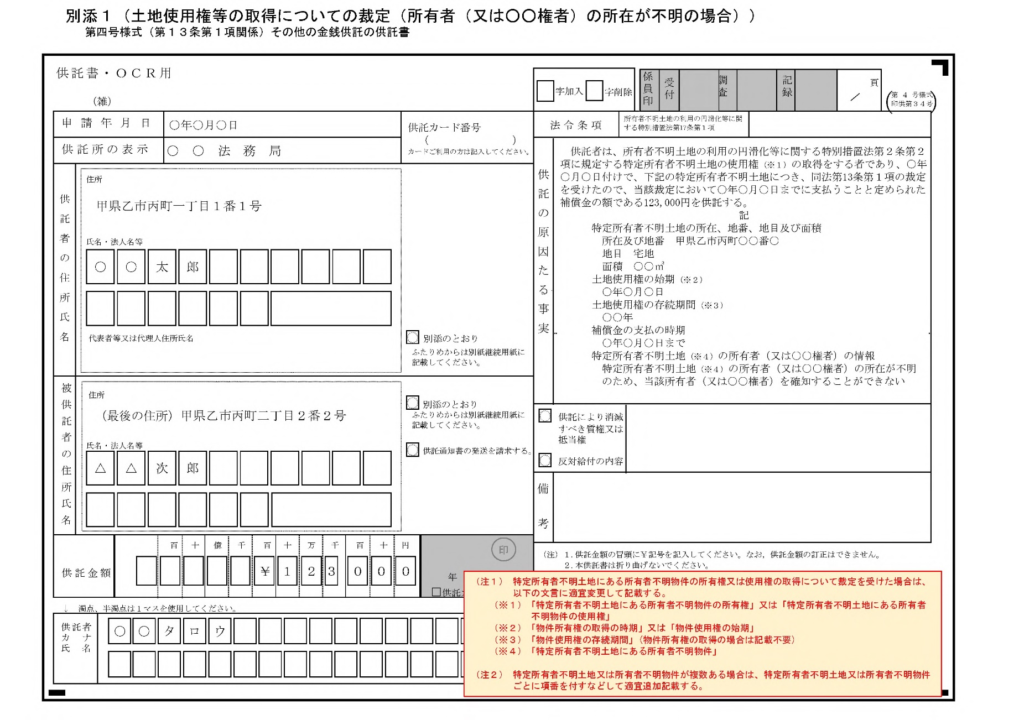
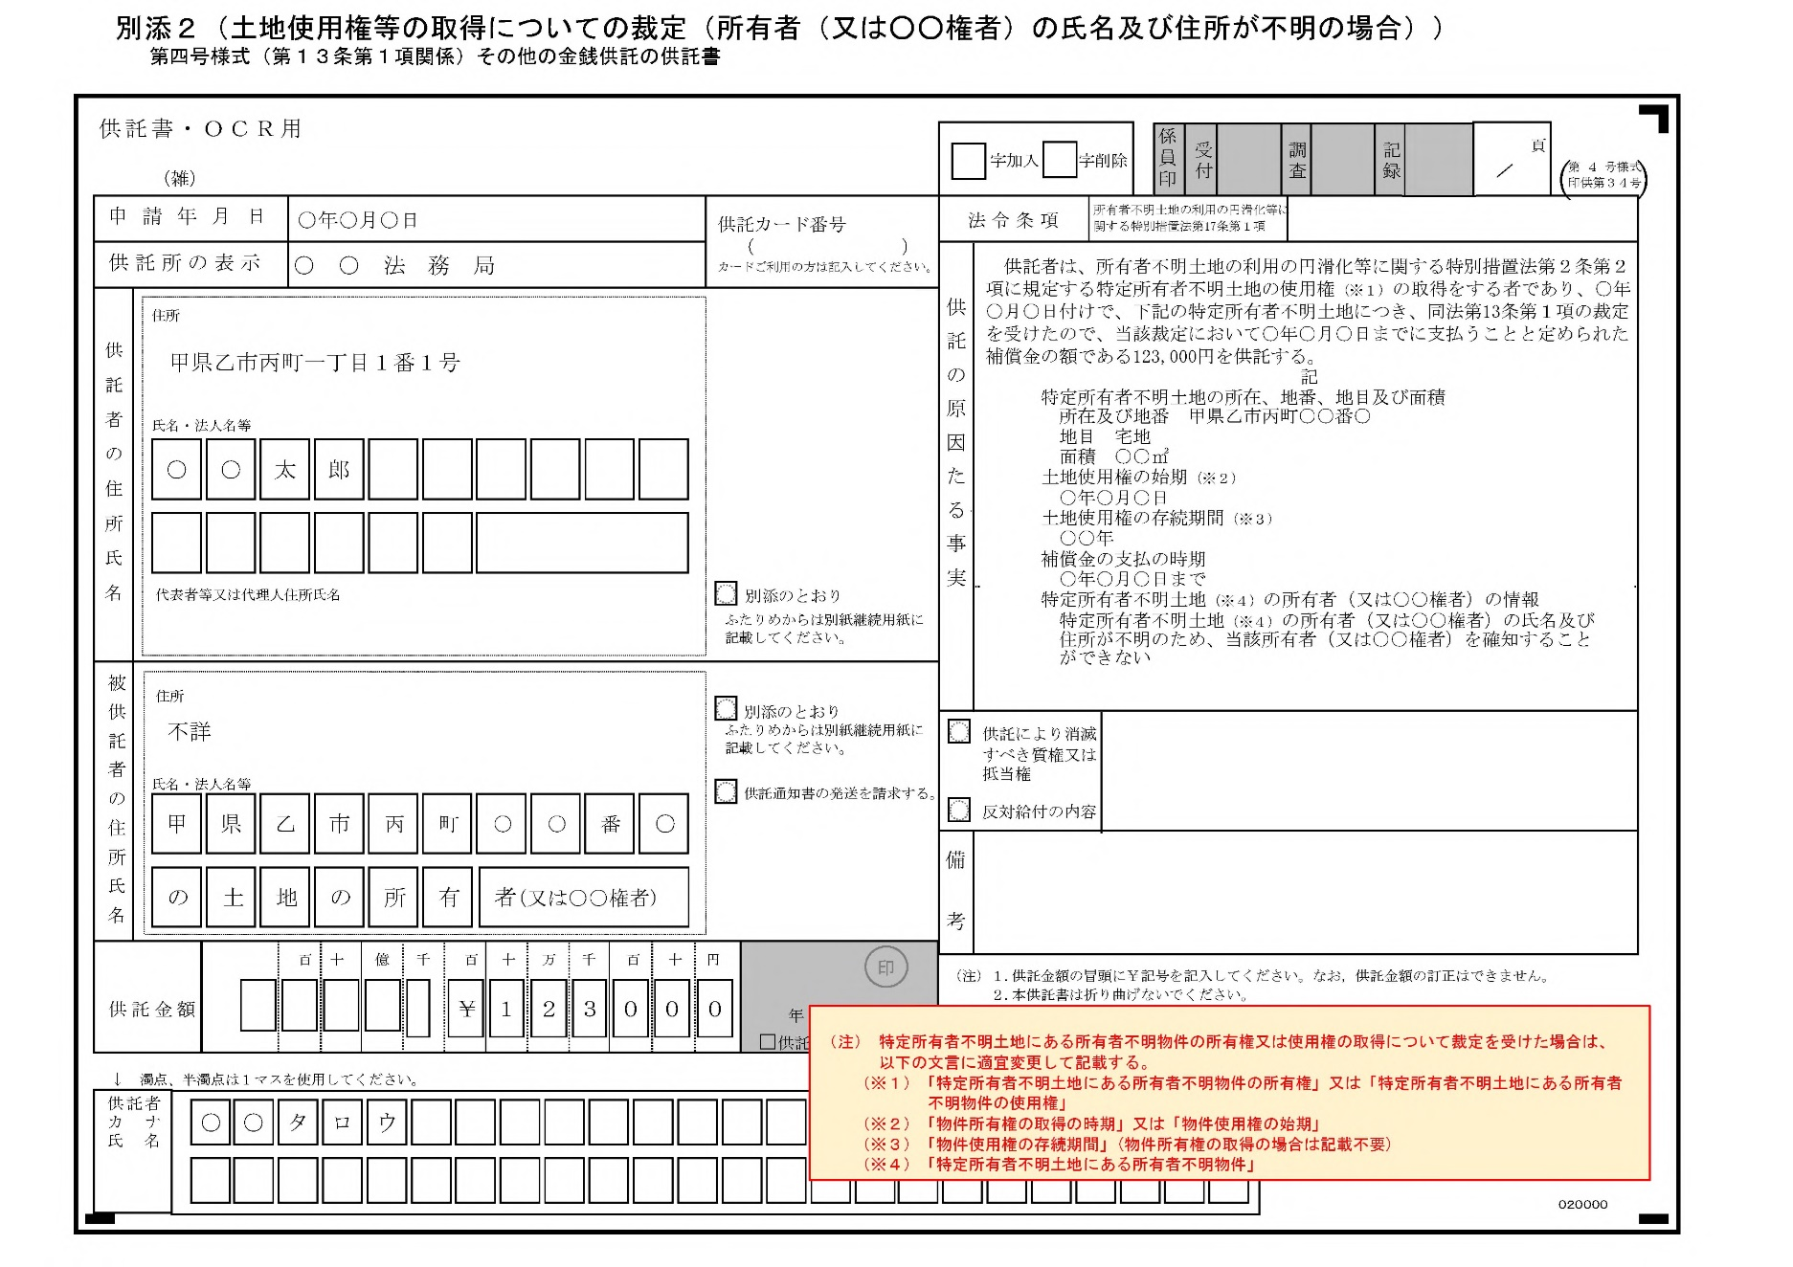

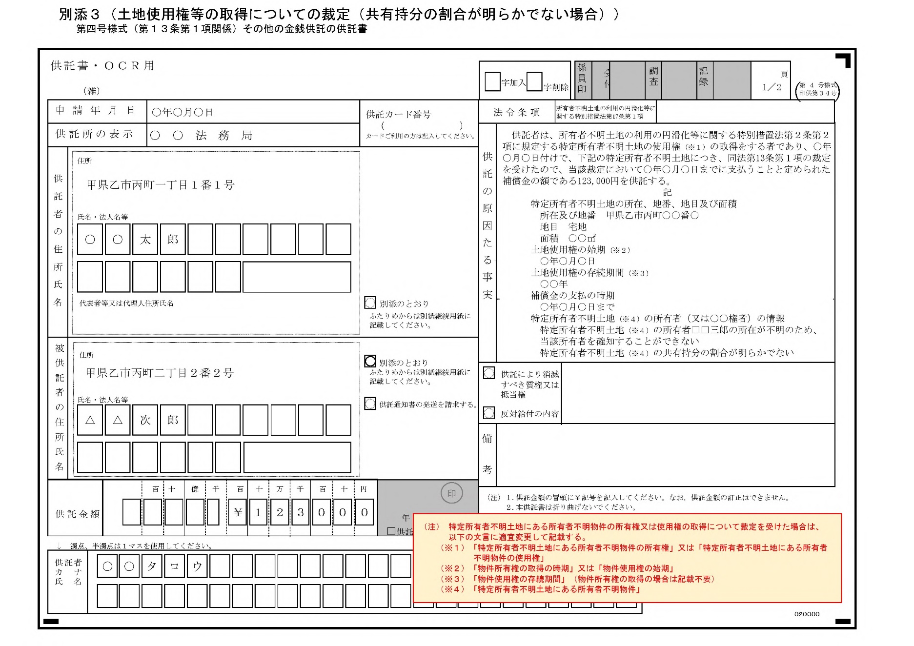

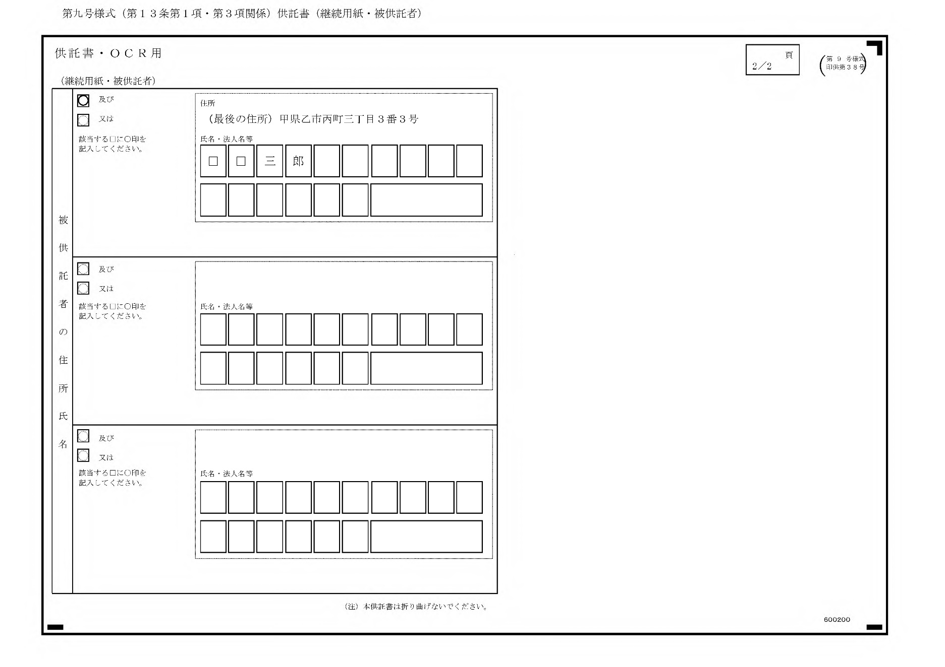

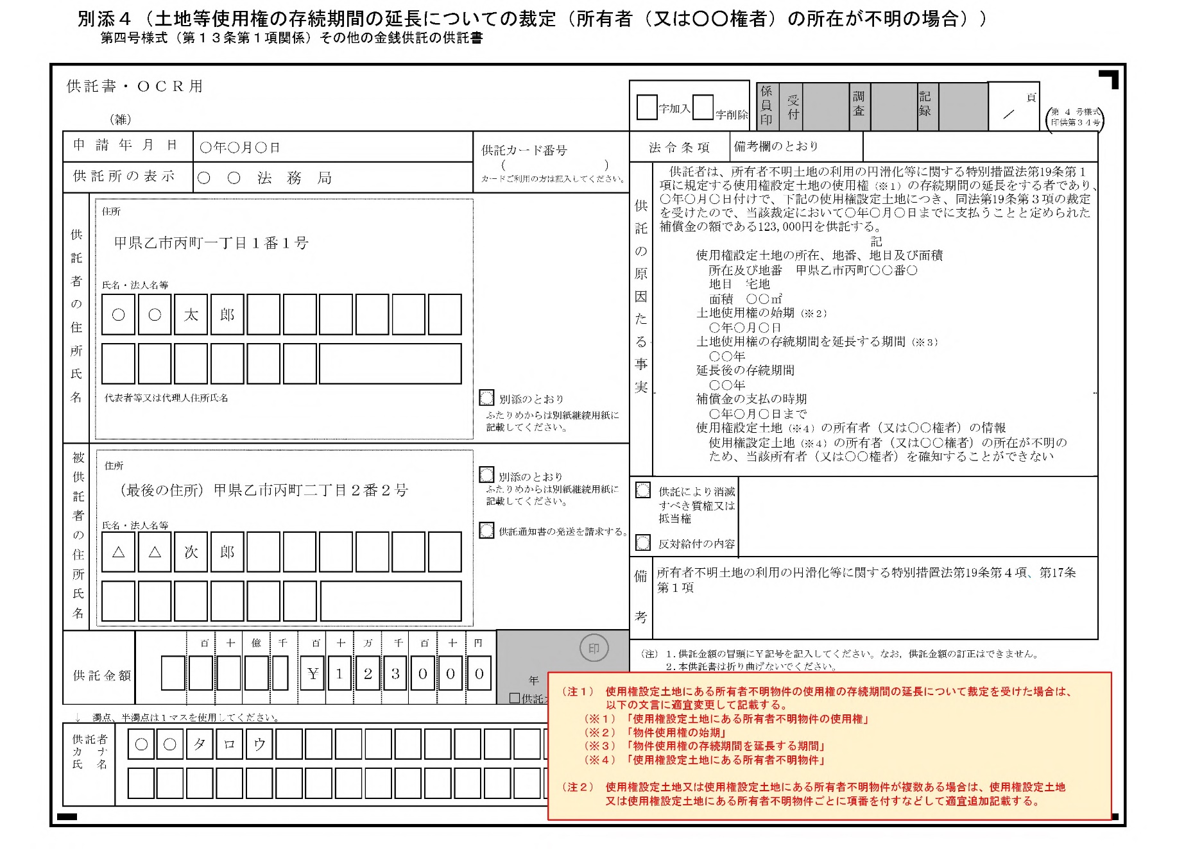

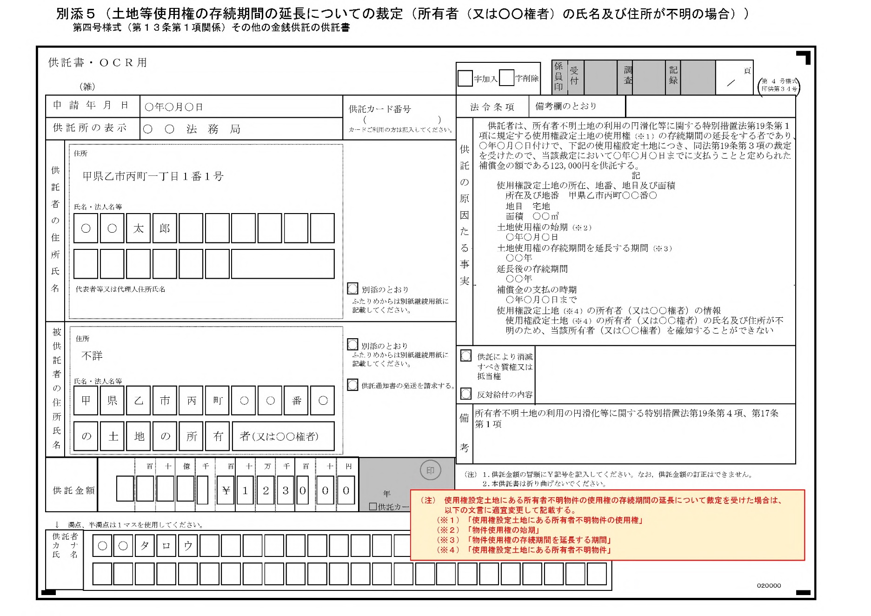

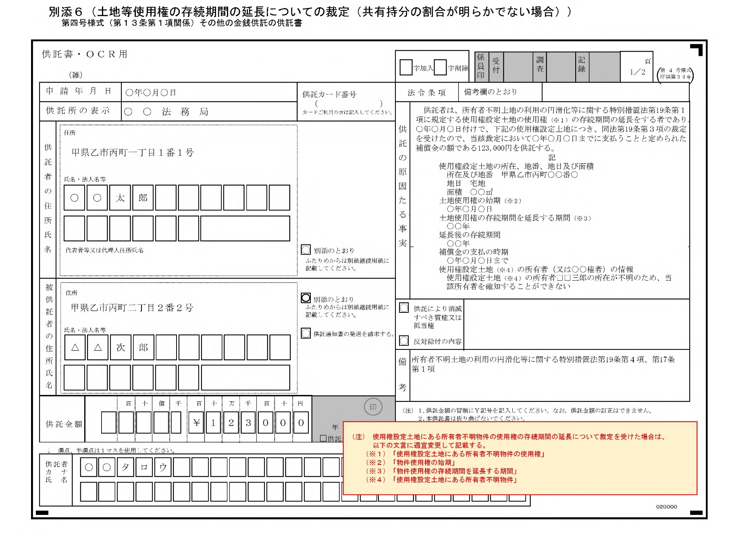

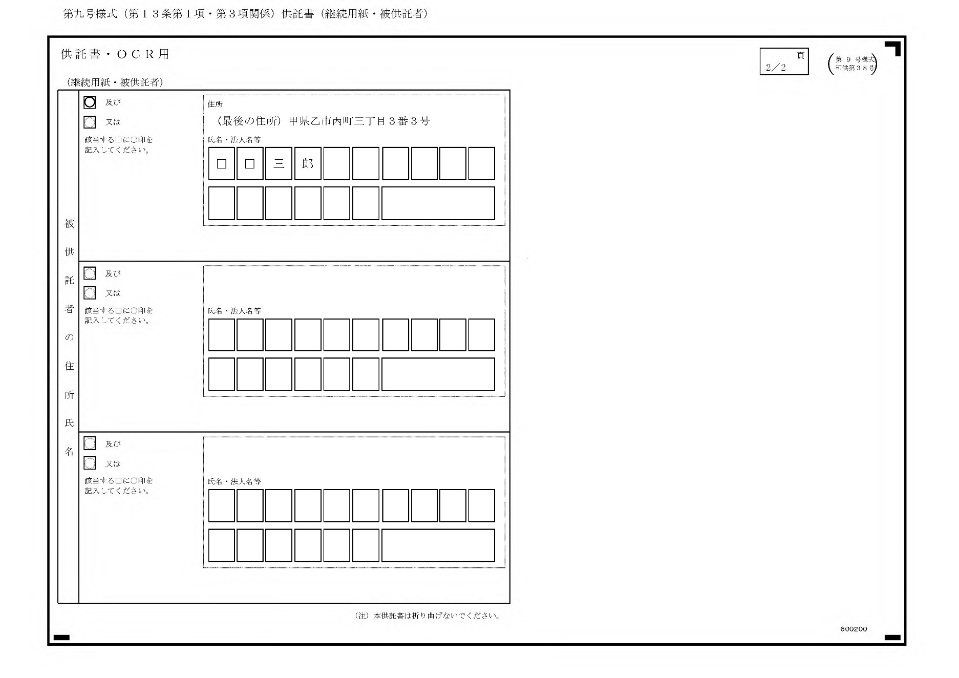

資料24 権利譲渡承認申請書 参考様式・記載例
権利譲渡承認申請書

令和○年○月○日

○○県知事 殿

住 所 ○○県○○市○町○丁目○番○号
氏名又は名称 株式会社○○
代表取締役 ○○ ○○

所有者不明土地の利用の円滑化等に関する特別措置法第22条第１項の規定により、下記のとおり権利の譲渡の承認を申請します。

記

１．譲受人の氏名又は名称及び住所
名称 株式会社△△
住所 ○○県○○市○町○丁目○番○号

２．地域福利増進事業の種別
購買施設（コンビニエンスストア）の整備に関する事業（法第２条第３項第８号）

３．譲受人が実施する事業の事業区域
○○県○○市○○町○丁目○番○、○、○

４．承認の申請をする理由
現在株式会社○○が実施している２.の事業については、子会社として設立した株式会社△△において実施することとなったため。

５．土地使用権の目的となっている土地の所在及び地番
所在 ○○県○○市○○町○丁目
地番 ○番○

６．土地使用権を譲り渡す時期
令和○年○月○日

７．土地使用権の始期
令和○年○月○日

８．土地使用権の存続期間
○年

資料25 職員派遣要請書 記載例

職員派遣要請書

令和○年○月○日

○○地方整備局長 殿

○○市長 ○○ ○○

所有者不明土地の利用の円滑化等に関する特別措置法第53条第〇項及び所有者不明土地の利用の円滑化等に関する特別措置法施行規則第59条第〇項の規定に基づき、地域福利増進事業等の実施の準備のため職員に土地所有者等の探索に関する専門的な知識を習得させる必要があることから、貴局に所属する職員の派遣を下記のとおり要請します。

記

１．事業の種類及び内容
事業の種類 地域福利増進事業
事業の内容 庁舎の整備に関する事業
老朽化した○○市の庁舎を建て替え、新しい庁舎を整備することにより、市民へ提供するサービスの向上や、庁舎の防災機能の強化を図るものである。

２．派遣を要請する理由
上記１の事業を実施しようとする区域内に、登記事項証明書に記載された住所に所有権登記名義人が不在である土地が存在し、用地取得交渉が進まない状況となっており、当該用地業務を担当する職員に当該土地の所有者の探索について専門的な知識を習得させる必要があるため。

３．その他職員の派遣について必要な事項
・ 職員の派遣を希望する時期及び期間
令和○年○月○日～令和○年○月○日
・ 専門的な知識を習得させる職員の部署及び人数
○○市○○部○○課 ○名
・ 職員派遣に係る費用
○○市が負担

